编号：0627-2022
测量过程控制检查表
测量过程  (参数)名称 |  | NLD-4耐张线夹宽度检验 |  |  |  | 企业部门 |  |  | 质检部
被测参数  要求 |  | 参数M |  | 18㎜ |  | 导出计量要求 |  |  | 最大允许误差 | 0.067㎜
 |  | 公差T |  | 0.2㎜ |  |  |  |  | 允许不确定度
 |  | 其他要求 |  | 无 |  |  |  |  | 其他要求 | 无
测量过程要素控制状况：
过程要素 |  |  | 计量特性 |  |  |  |  |  |  | 是否满足  计量要求
测量设备名称 |  |  | 测量范围 |  | 测量不确定度 |  | 测量误差 | 其他特性 |  | 满足
1.游标卡尺 |  |  | （0-150）㎜ |  |  |  | ±0.03㎜ | / |  | 满足
测量过程控制规范编号 |  |  | SJ-CLGL-2022-01 NLD-4耐张线夹宽度检验测量控制规范 |  |  |  |  |  |  | 满足
测量方法编号 |  |  | SJDL-2021-01 NLD-4耐张线夹宽度检验工艺规范 |  |  |  |  |  |  | 满足
环境条件 |  |  | 常温 |  |  |  |  |  |  | 满足
操作人员姓名 |  |  | 张俊峰，培训后上岗 |  |  |  |  |  |  | 满足
测量不确定度评定方法 |  |  | 见《NLD-4耐张线夹宽度检验测量过程不确定度评定》附1 |  |  |  |  |  |  | 满足
有效性确认方法 |  |  | 见《NLD-4耐张线夹宽度检验测量过程有效性确认记录》附3 |  |  |  |  |  |  | 满足
测量过程监视方法、  监视记录及控制图绘制 |  |  | 见《NLD-4耐张线夹宽度检验测量过程监视统计记录及质控图》附2 |  |  |  |  |  |  | 满足
综合评价 | 审核记录：  1. 测量过程控制规范编制满足要求。  2. 测量过程要素如，测量设备、测量方法、环境条件、人员操作技能受控。  3. 测量过程不确定度评定方法正确。  4. 测量过程有效性确认方法正确，满足要求。  5. 测量过程监视在控制限内，测量过程控制图绘制方法正确。  审核结论：☑符合 □有缺陷 □不符合（注：在选项上打√，只选一项。）
审核日期： 2022 年9月25日 审核员：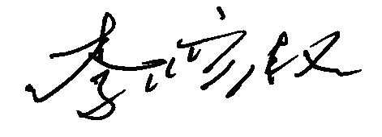 企业部门代表：